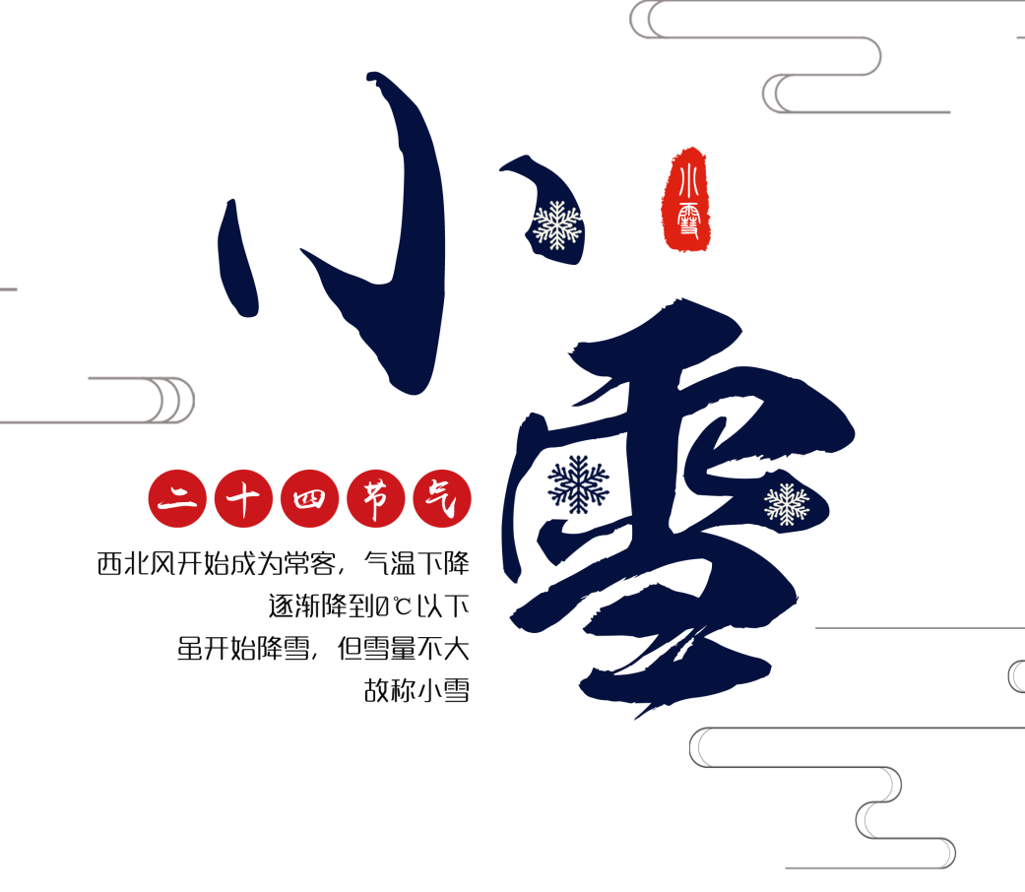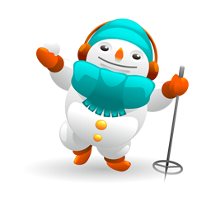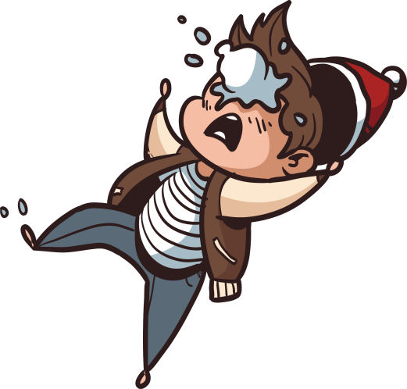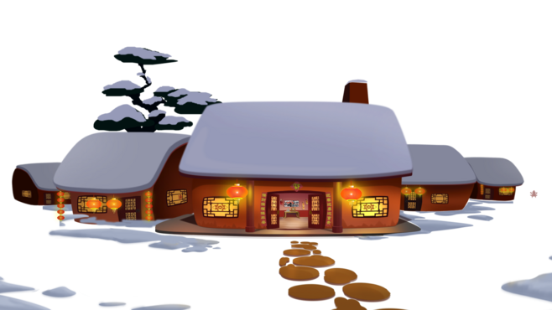

**品尝糍粑**

在南方某些地方，还有农历十月吃糍粑的习俗。古时，糍粑是南方地区传统的节日祭品，最早是农民用来祭牛神的供品。有俗语"十月朝，糍粑禄禄烧"，就是指的祭祀事件。

小雪时候适当进补可平衡阴阳，但进食过多高热量的补品，会导致胃、肺火盛，表现为上呼吸道、扁桃腺、口腔黏膜炎症或便秘、痔疮等。因此。进补的时候尤其要注意是否符合进补的条件，虚则补，同时应当分清补品的性能和适用范围，还应再吃些性冷的食物，如萝卜、松花蛋等。

**小雪简介**

小雪，是二十四节气中的第20个。11月22或23日，太阳到达黄经240°，此时称为小雪节气。此时，太阳位于赤纬-20°16'，这天北京地区白昼时间仅9小时49分钟，正午太阳高度仅29°50'。

"小雪"节气间，夜晚北斗七星的斗柄指向北偏西(相当钟面上的10点钟)。每晚20:00以后，您若到户外观星，可见北斗星西沉，而"W"形的仙后座升入高空，她代替北斗星担当起寻找北极星的坐标任务，为观星的人们导航。四边形的飞马座正临空，冬季星空的标识--猎户座已在东方地平线探头儿了。

**气候特征**

小雪阶段比入冬阶段气温低。 到了小雪节气，意味着我国华北地区将有降雪。冷空气使我国北方大部地区气温逐步达到0℃以下。

黄河中下游平均初雪期基本与小雪节令一致。虽然开始下雪，一般雪量较小，并且夜冻昼化。如果冷空气势力较强，暖湿气流又比较活跃的话，也有可能下大雪;

南方地区北部开始进入冬季。"荷尽已无擎雨盖，菊残犹有傲霜枝"，已呈初冬景象。